Секундочку
«Выходные в Гродно»
Гродно – Сопоцкин – Августовский канал – Святск

16-17.05 23-24.05 30-31.05 20-21.06 02-03.07 4-5.07 8-9.08
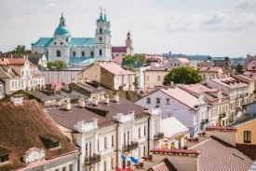
1 день:

07.00 – отправление группы.
11.00 – прибытие в Гродно.
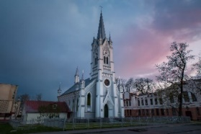
11.00-14.00 – Большая обзорная экскурсия по г. Гродно познакомит Вас с архитектурными ансамблями города - Старым замком на крутом холме на высоком берегу Немана, резиденцией короля Стефана Батория, Вы увидите Борисоглебскую (Коложскую) церковь - одну из старейших церквей Восточной Европы, Фарный костел Франциска Ксаверия - кафедральный собор, выдающийся памятник архитектуры XVI-XVII веков и многое другое.
14.00 – Обед в кафе города (доп. плата).
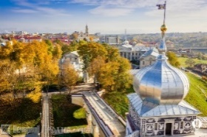
15.00 – посещение концерта органной музыки в Лютеранской Церкви св. Иоанна. На настоящем механическом органе, привезенном из немецкого города Франкфурта-на-Майне, Вы услышите различные произведения — от классики до джаза. Этот концерт позволит Вам достойно завершить насыщенный впечатлениями день…
Размещение в отеле «НЕМАН» в самом сердце города Гродно!
Ужин в отеле. Свободное время. Ночлег.
2 день:
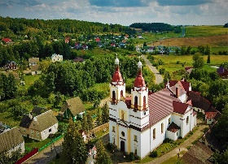

Завтрак в отеле. Выселение.
11.00 - Выезд в СОПОЦКИН. В живописном городке Сопоцкин осмотрим изящный костел Вознесения Девы Марии 1789.
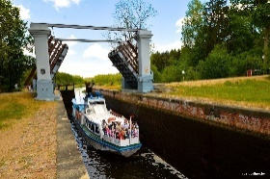
11.50-12.50 – катание на теплоходе по Августовскому каналу. Выдающийся объект гидротехнической архитектуры 1-й пол.19в., соединивший Вислу с Неманом. Сейчас Августовский канал – одно из красивейших мест, привлекающее туристов из многих стран своей природой и неповторимостью гидротехнических сооружений. Аналогов ему в Европе нет. Канал был сооружен в 1839 году. Протяженность белорусской части Августовского канала составляет 21 км.
13.30 - Переезд в Святск. Обед в ресторане «Святский бровар» (доп. плата).
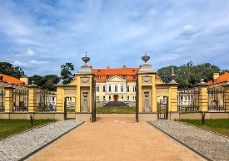
14.00 - Экскурсия по Дворцово-парковому комплексу «Вялікі Свяцк Валовічаў» — одному из ярчайших исторических мест Беларуси. Бесценный памятник архитектуры и садово-паркового искусства второй половины XVIII - начала XIX века, который абсолютно заслуженно считается жемчужиной архитектуры Принеманья, являясь частью культурного наследия страны и туристического бренда Гродненского региона.

Экскурсия-дегустация «Секреты пивоварения». Во время экскурсии Вы узнаете интересные исторические факты об истории пивоварения, познакомитесь с секретами производства Святского пива и особенностями всех сортов. Каждый гость испробует дегустационный сет.

Стоимость тура: от 380 руб.
В стоимость входит: В стоимость не входит:
- Проезд на автобусе туркласса; * обеды.
- Экскурсионное обслуживание;
- Размещение в отеле «НЕМАН» 4*/Славия;
- Завтрак;
- Обзорная экскурсия по Гродно с местным гидом;
- Концерт органной музыки;
- Катание на теплоходе по Августовскому каналу;
- Посещение костела в Сопоцкин;
- Экскурсия по Дворцово-парковому комплексу;
- Экскурсия-дегустация «Секреты пивоварения».

Контакты: 8029-566-83-70 Виктория

